НОВОСТИ
за январь 2020 года Общественной палаты Наро-Фоминского городского округа

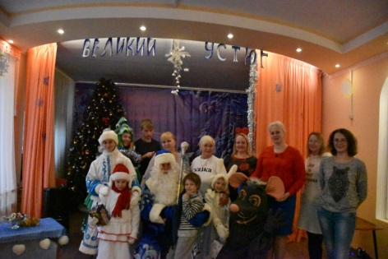 | 9 января комиссия по развитию спорта, туризма, формированию здорового образа жизни, патриотическому воспитанию, добровольчеству и работе с молодежью, культуре и развитию народных промыслов общественной палаты Н-Ф г.о. вместе с Мышкой, Ёлкой, Дедом Морозом и Зайцем поздравили детей находящихся в РЦ «Сказка» с Новым годом и Рождеством.  Новый год — это время волшебства, улыбок и счастья. В этот праздник каждый может поверить в сказку, окунуться в атмосферу чего-то необыкновенного, таинственного, завораживающего и, несомненно, незабываемого. Этот праздник важен для каждого без исключения.  В начале мероприятия ребята познакомились с историей рождения Младенца Иисуса, которому суждена была великая миссия – стать Спасителем человечества. Проверили себя и вспомнили, что они знают об этом чудесном празднике, все отвечали на вопросы викторины «Рождественское чудо», отгадывали загадки.  Огромное спасибо друзьям из хореографической школы за праздничное поздравление!
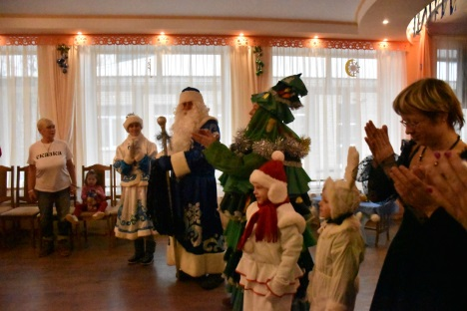
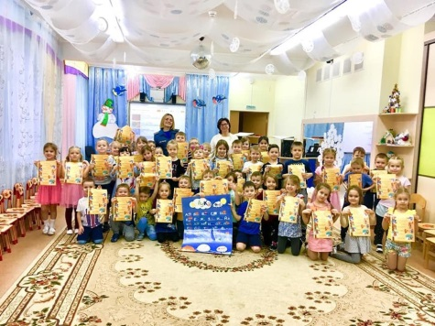 | Члены комиссии по дорожному хозяйству и транспорту общественной палаты городского округа приняли участие во Всероссийской акции «Безопасность детства».  Задача этого мероприятия – профилактика чрезвычайных происшествий с несовершеннолетними в период каникул, в местах массового отдыха, скопления, досуга и развлечения детей и семей с детьми, а также усиление взаимодействия государственных структур и общественных формирований в данной работе.  В круговороте событий важно помнить о безопасности. Особенно о безопасности наших маленьких граждан. В рамках акции члены ОП и инспектора отдела надзорной деятельности и профилактической работы провели встречи с дошкольниками детских садов в Наро-Фоминском округе, на которых рассказали детишкам о правилах безопасного поведения дома и причинах возникновения пожаров. Кроме развлекательно-познавательных и спортивных мероприятий для детей в рамках модуля, сотрудники проводили профилактические мероприятия по детской безопасности: читали лекции, распространяли буклеты, совершали рейды по проверке несовершеннолетних и семей, находящихся в социально-опасном положении, проводили беседы с родителями. Акция «Безопасность детства» проходит по всей стране и призвана объединить усилия, направленные на проведение мероприятий по профилактике чрезвычайных происшествий с несовершеннолетними.
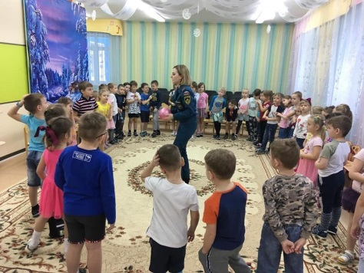
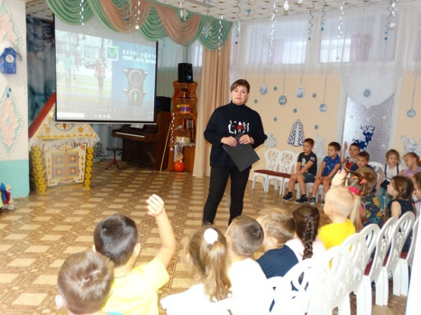
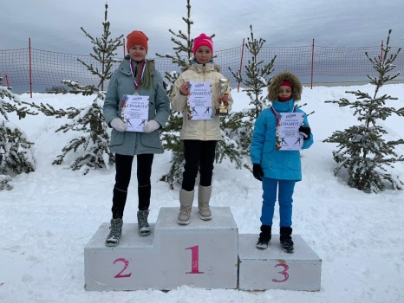 | 12 января в 2020 года в Тюбинг-Парке Елагино прошли соревнования по лыжным гонкам при поддержке общественной палаты округа.  Соревнования были посвящены 78-й годовщине освобождения Наро-Фоминска от немецко-фашистских захватчиков.  Дистанции: М10, Д10 и Ж60+ – 0,9 км (2 круга по 450 м); М12, Д12, М14, Д14 – 1,2 км (2 круга по 600 м); Все остальные – 3 км (5 кругов по 600 м).  Известно, что в мероприятии приняли участие 162 человека. В соревнованиях приняли участие воспитанники МАУ ЦСШ N1 отделения лыжных гонок и показали следующий результат:  2 место – Гулынин Владислав (0,9 км, 2010 г.р. и младше)  3 место – Пешкова Милана (1,2 км, 2008-2009 г.р.)  3 место – Гиевская Кира (1,2 км, 2006-2007 г.р.)  Тренер Прокопова Елена Игоревна.  1 место – Дмитриева Елизавета (0,9 км, 2010 г.р. и младше)  Тренер Тимошина Екатерина Николаевна  3 место – Лебедев Константин (3 км, 2002-2003 г.р.)  1 место – Чирьева Валерия (3 км, 2002-2003 г.р.)  2 место – Харькова Ксения (3 км, 2002-2003 г.р.)  3 место – Однорал Мария (3 км, 2002-2003 г.р.)  1 место – Кравченко Михаил (1,2 км, 2008-2009)  3 место-Кравченко Анфиса (0,9 км, 2010 г.р. и младше)  1 место – Кислов Роман (3 км, 2004-2005 г.р.)  2 место – Антипенков Алексей (3 км, 2004-2005 г.р.)  3 место – Пугачев Даниил (3 км, 2004-2005 г.р.)  1 место – Кистяковский Мария (3 км, 2004-2005 г.р.)  Тренер Клюхин Евгений Геннадьевич.  Поздравляем спортсменов и тренеров с победами!  «Все огромные молодцы! Преодолеть тюбинг-склон, да еще и 2 раза, сможет далеко не каждый», – отметили организаторы.
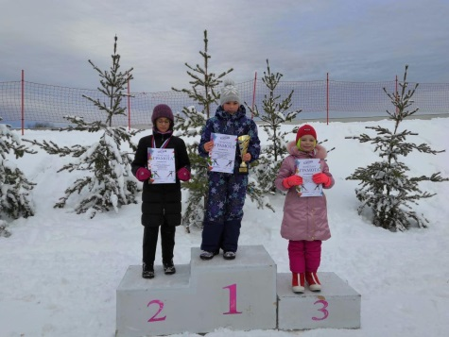
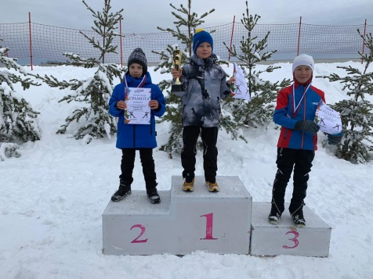
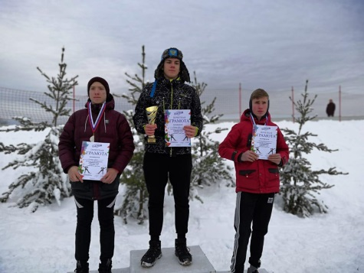
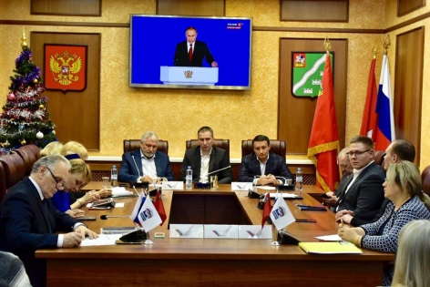 | 15 января члены общественной палаты Н-Ф г.о.совместно активистами движения, журналистами, неравнодушными гражданами и лидерами общественного мнения приняли участие в совместном просмотре и обсуждении ежегодного послания президента России, лидера ОНФ Владимира Путина Федеральному собранию. В этом году глава государства выступалт перед Федеральным собранием в 16-й раз.  Совместный просмотр и обсуждение прошел в здании Администрации Наро-Фоминского г.о.  Главное, о чем сказал президент в своем выступлении: Ввести с этого года ежемесячные выплаты на детей в возрасте от 3 до 7 лет включительно; Продлить программу материнского капитала минимум до конца 2026 года. Его можно будет получить уже при рождении первенца. Сумма материнского капитала для семей с двумя детьми составит – 616 тысяч 617 рублей. А при рождении третьего ребенка государство гасит за семью 450 тысяч рублей ипотечного кредита; Обеспечить горячим питанием всех учеников с 1-го по 4-ый классы; Добавить учителям пять тысяч рублей к зарплате за классное руководство; Ежегодно добавлять число бюджетных мест в вузах. Приоритет – на регионы; Увеличить квоты на целевое обучение в медицинских вузах (до 70-75% мест); Президент заявил о необходимости ввозить специальные препараты, которые пока не имеют разрешения в России; Должен усилиться контроль за качеством лекарств как на производстве, так и в аптеках; Нужно сформировать полноценную систему экологического мониторинга в России; Вводить раздельный сбор мусора; Обеспечить бесплатный доступ к социально значимым российским интернет-сервисам.  Поправки в Конституцию: чиновники, судьи и депутаты не могут иметь иностранного гражданства, вида на жительство или другого документа, который дает право проживать на территории другого государства; ужесточить требования к кандидатам в президенты: они должны проживать в России не меньше 25 лет и никогда не иметь другого гражданства; убрать оговорку о президентстве два срока подряд; повысить роль губернаторов в выработке и принятии решений на федеральном уровне; закрепить статус и роль Госсовета; закрепить, что минимальный размер оплаты труда не может быть ниже уровня прожиточного уровня в регионе; Госдума должна получить право утверждать кандидатуры премьера и всего правительства, президент не должен иметь право отклонить их; увеличить независимость прокуратуры от местных властей.  По всему пакету поправок в Конституцию должно пройти голосование среди россиян.  Председатель Общественной палаты округа, член регионального штаба Общероссийского народного фронта Московской области И.Е. Куимов обратил внимание на предложенные президентом системных решениях стимулирования инвестиций: защита капиталовложений, государственные гарантии инвесторам, налоговые каникулы – это давно ожидаемые меры, которые будут стимулировать рост экономики.
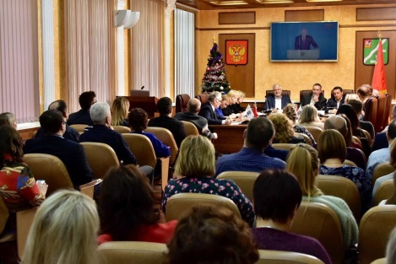
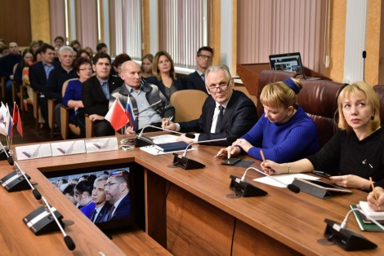
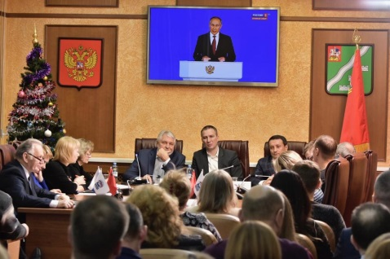
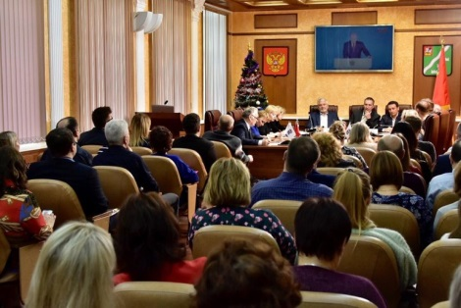
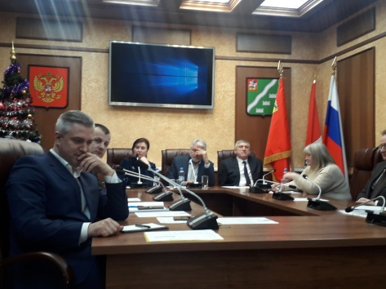 | 15 января прошло расширенное заседание Общественной палаты Наро-Фоминского городского округа. В расширенном заседании приняли участие члены и консультанты-эксперты палаты, заместители Главы администрации Наро-Фоминского городского округа, начальник управления по территориальной и информационной политике, социальным коммуникациям и рекламе администрации Наро-Фоминского городского округа, председатель комитета по экономике; председатель комитета по культуре, спорту и работе с молодежью, представитель УПЧ МО, члены Торгово-промышленной палаты Наро-Фоминского городского округа; представитель Рузского регионального оператора, руководители промышленных предприятий округа.  Тема заседания: Раздельный сбор мусора. Реализация отходов производства – опыт промышленных предприятий округа.  На заседании заслушали представителей холдинговой компании «Элинар» и Наро-Фоминского машиностроительного завода НФМЗ . Докладчики поделились опытом по раздельному сбору мусора и реализации отходов на соответствующих предприятиях. Доклады вызвали интерес у участников заседания. Было много вопросов к докладчикам в части работы с персоналом, потребителями отходов и с надзорными органами.  Особый интерес вызвал вопрос по повестке дня – это выполнение Рузским региональным оператором договорных обязательств с предприятиями Наро-Фоминского округа.  По окончанию заседания постановили:  - Провести совещание по сельскохозяйственному направлению в части реализации отходов производства и оформления сопроводительных документов.  - Создать рабочую группу совместно с комитетом по экономике и ТПП Н-Ф г.о. и провести мониторинг по раздельному сбору мусора и реализации отходов на предприятиях округа  - На заседаниях ОП Н-Ф г.о. периодически заслушивать представителей предприятий по данному вопросу.
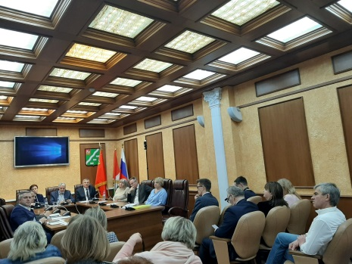
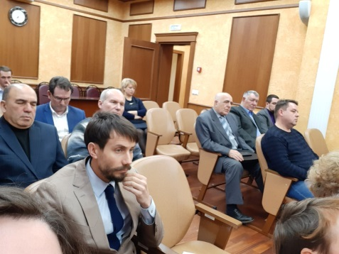
 | 15 января при поддержке членов общественной палаты Н-Ф городского округа на площади МКСЦ «Зодиак» прошёл «Спортивный праздник» для детей. Собрались две замечательные команды, очень позитивные девочки, которые с большим удовольствием приняли участие в забавных зимних эстафетах. Многие из участниц впервые катались на лыжах и санках в этом году, а так же лепили снежки с помощью снежколепа на скорость. Праздник прошёл спортивно и забавно.
17 января член общественной палаты Н-Ф г.о., Председатель ветеранов Кантемировской дивизии Евгений Ткалич обратился на прием в общественную приемную Наро-Фоминского местного отделения Партии «Единая Россия» с вопросом об участии ветеранов кантемировцев в патриотическом мероприятии посвященном Дню вывода Советских войск из Афганистана.
Война в Афганистане – одна из самых трагических страниц летописи советской эпохи. Она навсегда останется в памяти не только ветеранов войны, но и всех последующих поколений. 650 тысяч советских солдат приняли участие в Афганской войне. Служить они уходили мальчишками, а возвращались ветеранами. Они с честью выполнили свой интернациональный долг. А сегодняшние мальчишки и девчонки должны сохранить память о той войне, о подвигах, о славе, о погибших героях.
Прием провел член политсовета местного отделения партии «Единая Россия», заместитель начальника управления по территориальной и информационной политике, социальным коммуникациям и рекламе – Владимир Амелин.
17 января по инициативе председателя общественной палаты Наро-Фоминского городского округа на профориентационную встречу с учениками Каменской и Атепцевской школ была приглашена декан факультета ветеринарной медицины и зоотехнии Калужского филиала Российского государственного аграрного университета — МСХА им. К. А. Тимирязева Татьяна Пинкина.
Цель мероприятия было показать современной молодежи востребованность сельскохозяйственных профессий на сегодняшний день.
Татьяна Пинкина рассказала о Российском государственном аграрном университете – старейшем и всемирно известном высшем учебном заведении России, расположенном в Москве, подробнее остановившись на Калужском факультете, куда она и пригласила школьников для поступления и дальнейшего обучения и получения специальности.
Татьяна Пинкина заметила, что «при целевом взаимоотношении с группой компаний «Элинар» мы можем устраивать студентов на практику и в будущем — на работу, т.е. школьнику сегодня гарантировано поступление и работа». Декан отметила, что студенты филиала проходят практику и на территории нашего округа — на станциях по борьбе с болезнями животных, на сельскохозяйственных предприятиях и компаниях.
О развитии сельского хозяйства в нашем округе школьникам рассказала Любовь Дмитриева, начальник отдела развития сельскохозяйственного производства Администрации Наро-Фоминского городского округа.
Начальник территориального управления Атепцево Наро-Фоминского городского округа Ирина Волошина рассказала о том, что муниципалитет заинтересован в том, чтобы ребята, получив профессии, возвращались работать на свою малую Родину и вносили вклад в ее развитие.
Среди спикеров был и Михаил Воронов, директор АО «Элинар», который является выпускником калужского филиала и Председателем государственной экзаменационной комиссии Калужского филиала академии по направлению «Зоотехния». Поведав «из первых уст» о студенческой жизни в академии, он отметил, что сейчас в нашем округе существует недостаток таких рабочих профессий, как агроном и ветеринар, которые вполне могли бы найти свое применение на предприятиях агропромышленного комплекса округа.
Все выступающие пригласили ребят на день открытых дверей Калужского филиала, который состоится 25 января.
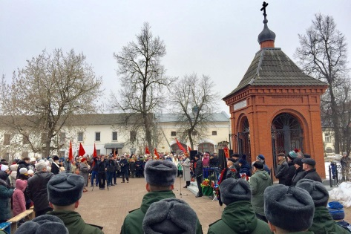 | 19 января члены общественной палаты Н-Ф городского округа приняли участие в мероприятии, посвящённом Дню освобождения города Верея от немецко-фашистских захватчиков.  Оккупация Вереи длилась долгих 92 дня (с 17 октября 1941 г.). За это время было расстреляно и замучено 404 человека, не считая погибших в военных действиях. При отступлении немецкие солдаты сожгли почти полностью весь город, особенно его зареченскую часть, разрушили все предприятия. В январе 1942-го в этих местах начались тяжелые кровопролитные бои. Фашисты руками и зубами держались за каждую пядь земли. И лишь ранним утром 19 января наступающие части и соединения 33-й армии овладели городом, не позволив взорвать Ильинскую церковь с согнанными в них местными жителями. Немецкий гарнизон был полностью уничтожен. Одновременно с Вереей был освобожден еще и ряд близлежащих населенных пунктов.  В сквере Памяти собрались ветераны, представители общественных организаций и трудовых коллективов предприятий и учреждений города, школьники, неравнодушные жители и гости города Верея, чтобы минутой молчания почтить память погибших и возложить цветы и венки к могилам павших героев и в часовню Памяти. Участники митинга возложили цветы на могилу капитана Николая Кузнецова, который со своими бойцами первым освобождал родной город.
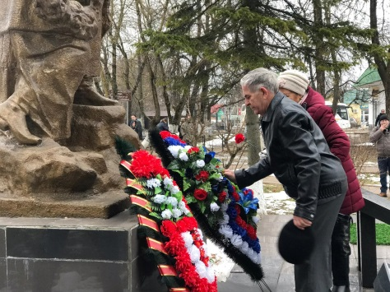
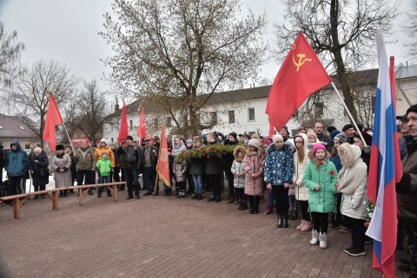
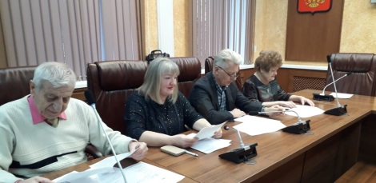 | 20 января заместитель председателя общественной палаты округа Наталья Мамаева приняла участие в заседании комиссии по присвоению звания почетного гражданина Наро-Фоминского городского округа.  На заседании Комиссии рассмотрены поступившие материалы на трех кандидатов. Каждая из трех представленных на комиссию кандидатур была обсуждена членами комиссии. В соответствии с Положением о присвоении почетного звания ежегодно в Наро-Фоминском городском округе звание «Почетный гражданин» присваивается не более двум лицам. Единогласно было принято решение о ходатайстве перед Главой Наро-Фоминского городского округа о присвоении почетного звания двум достойным жителям нашего округа. Решение Совета депутатов о присвоении звания «Почетный гражданин Наро-Фоминского городского округа» после согласования Главы округа будет принято на очередном заседании Совета депутатов.
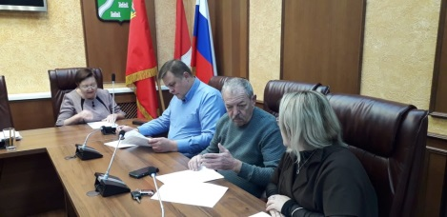
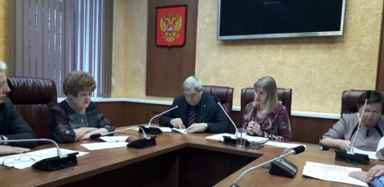
20 января члены общественной палаты Н-Ф г.о. приняли активное окружном форуме «Управдом», который прошел в рамках реализации партийного проекта «Школа грамотного потребителя».
Тема – «Участие Советов МКД в работе ЖКХ в 2019 году». В самом начале форума заместитель Главы администрации, отвечающий за вопросы ЖКХ, Алексей Гусаков вручил грамоты Главы Наро-Фоминского округа, секретаря местного отделения всероссийской политической партии «Единая Россия» Романа Шамнэ, наиболее активным председателями Советов многоквартирных домов, поблагодарив их за деловое и конструктивное сотрудничество со всеми службами жилищно-коммунального хозяйства.
Наибольший интерес вызвало выступление заместителя генерального директора МОСОБЛЕРЦ Глеба Латыпова. Участники форума получили обстоятельные ответы на свои многочисленные вопросы.
В целом форум продемонстрировал, что проблемы, накопившиеся в ЖКХ совместными усилиями активистов, общественной палатой округа, председателей Советов домов, управляющих компаний и администрации округа решаемы, и подобные обсуждения помогают улучшить работу жилищно-коммунального хозяйства и повысить качество обслуживания жителей.
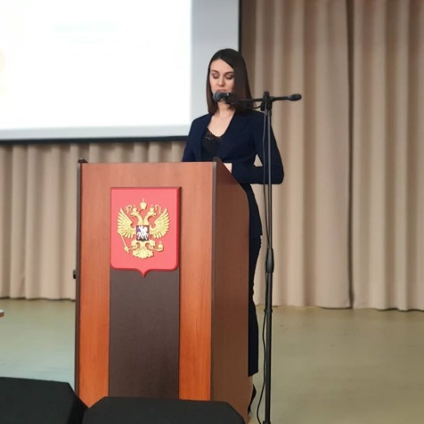 | 22 января комиссия по экономике, предпринимательству и развитию агропромышленного комплекса, возрождению историко-культурного наследия и архитектурному облику городов общественной палаты округа приняла участие в первом в текущем году этапе бизнес-игры для старшеклассников, которую проводят Торгово-промышленная палата Наро-Фоминского городского округа и управление по образованию на базе Наро-Фоминской СОШ № 4.  Темой этапа стала бухгалтерская отчётность, а спикером встречи – главный бухгалтер компании «Остов Стройинвест» Юлия Мищенко, которая рассказала участникам игры об основных видах и назначения бухгалтерской отчётности.  Теперь школьникам под руководством наставников предстоит применить полученную информацию на практике в отношении своих командных бизнес- проектов.
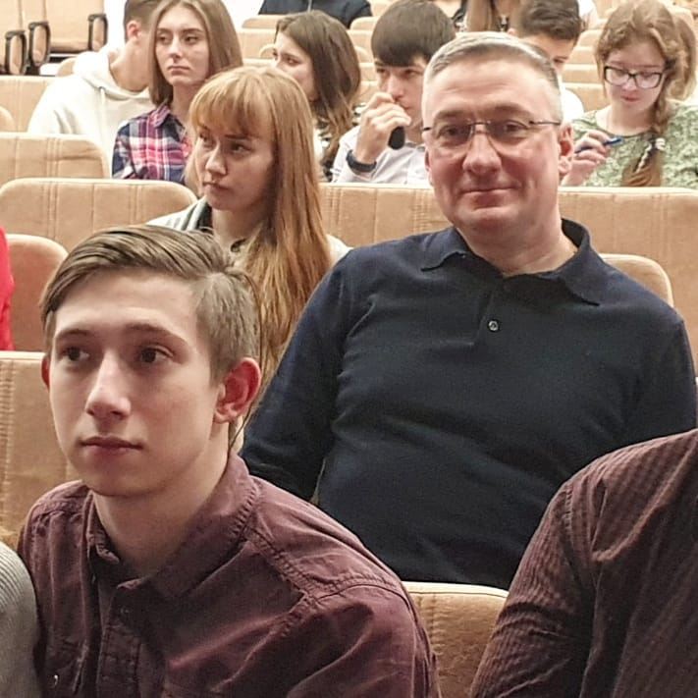
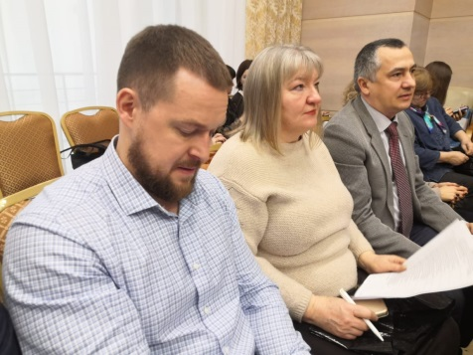 | 22 января 2020г представители Общественной палаты Наро-Фоминского городского округа приняли участие в «круглом столе», по обсуждению поправок к Конституции Российской Федерации предложенных Президентом Российской Федерации В.В. Путиным в Ежегодном послании Федеральному Собранию Российской Федерации, которое было организовано Общественной палатой Московской области и проходило в Доме Правительства Московской области.  По итогам проведённых обсуждений отмечаем, что указанные поправки призваны сделать политическую систему Российской Федерации более сбалансированной, с более дифференцированной системой сдержек и противовесов между ветвями и уровнями власти. Повышается социальные обязательства государства перед гражданами. Все изменения, которые власть решит внести в закон, вынесут на всенародное голосование. Российский Президент посчитал важным узнать мнение Россиян о поправках к Конституции РФ. Время и форма голосования пока не определена.
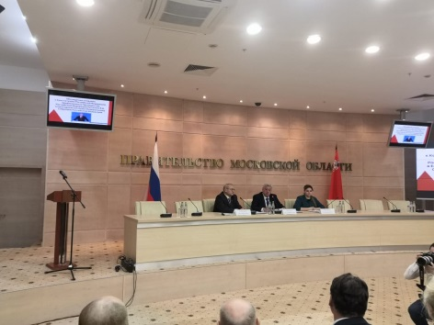
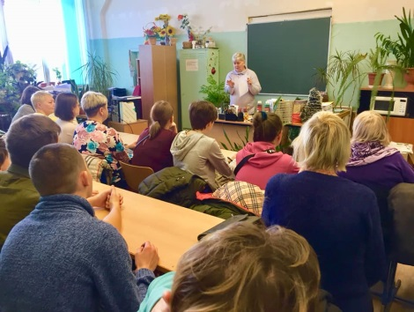 | 23.01.2020 г заместитель председателя комиссии по образованию, здравоохранению, социальной политике и качеству жизни граждан общественной палаты округа, директор ГБПОУ МО «Наро-Фоминского техникума» принял участие в родительском собрании вместе с детьми с ОВЗ (будущими выпускниками).  Родителей познакомили с мастерами производственного обучения, показали мастерские, рассказали о режиме учебного процесса и условиях зачисления.
23 января на базе Клуба МКСЦ «Зодиак» члены общественной палаты округа приняли участие в конкурсе рисунка – эмблемы «Детский взгляд в будущее» в рамках экологического проекта «Живая Земля», который проходит по обращению главы Наро-Фоминского городского округа Р.Л. Шамнэ и поддержке Холдинговой Компании «Элинар» и общественной палаты округа.
В конкурсе приняли участие дети двух возрастных категорий. В первой категории возраст от 6 до 8 лет, во второй категории от 8 до 11 лет. По итогам конкурса будут определены 1,2,3 места, а так же учреждены специальные призы. Работу юных художников оценят активная группа «Союза пенсионеров». 31 января в 16:00 Клубе МКСЦ «Зодиак» состоится торжественное награждение участников.
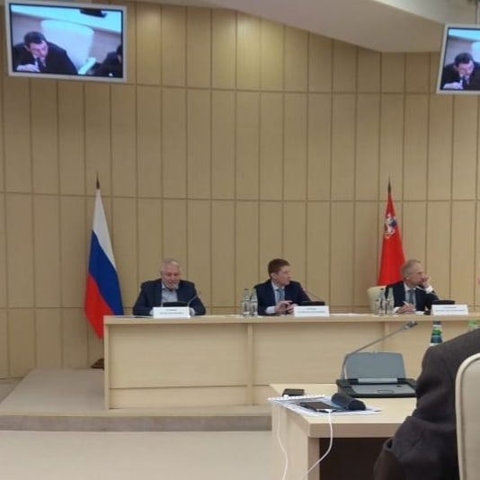 | 24 января в Доме Правительства Московской области проходило заседание Инвестиционного совета региона под председательством заместителя областного правительства В. В. Хромова, в котором приняли участие председатель ОП НФ Игорь Куимов и председатель Комиссия по экономике, предпринимательству и развитию агропромышленного комплекса, возрождению историко-культурного наследия и архитектурному облику городов, вице-президент ТПП НФ Игорь Степаненко.  Одна из главных тем заседания – создание условий для улучшения инвестиционного климата на территории Московской области.
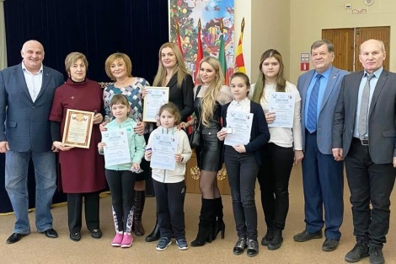 | 27.01.2020г. председатель комиссии по миграционной политике, межнациональным и межконфессиональным отношениям общественной палаты округа Александр Межберг принял участие в церемонии награждения обучающихся МАОУ Алабинской СОШ с УИОП имени Героя РФ С.А. Ашихмина, победителей 2-го Московского областного межнационального фестиваля-конкурса детского рисунка «Наш Крым». На церемонии вручения присутствовали: руководитель патриотического проекта «Подмосковье – Крым – Севастополь», председатель Московского областного отделения РОО «Межнациональный центр культуры и творчества «Женщины Крыма» Жанна Софинова, Заслуженный работник культуры Республики Татарстан, член Союза журналистов России Энвер Софинов и Заслуженный артист России, член Общественной палаты Московской области Алексей Огурцов.
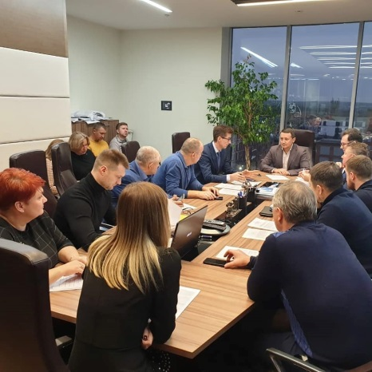 | 27.01.2020г. члены общественной палаты округа приняли участие в обсуждении к подготовке по проведению круглого стола по вопросам оформления санитарно-защитных зон, который пройдет на базе торгово-промышленной палаты округа.  Также обсудили с коллегами и представителями администрации городского округа проект муниципального постановления об определении границ территорий, на которых не допускается продажа алкогольной продукции.
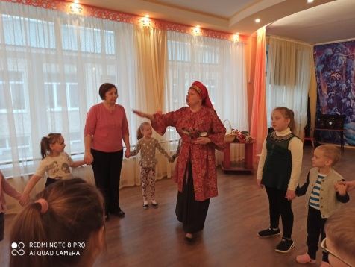 | 27 января в музыкальном зале центра для детей, проходящих реабилитацию в Наро-Фоминском РЦ Сказка при поддержке комиссии по развитию спорта, туризма, формированию здорового образа жизни, патриотическому воспитанию, добровольчеству и работе с молодежью, культуре и развитию народных промыслов прошли «Фольклорные посиделки» с участием ведущего московского ансамбля «Семёнов день».  Цель мероприятия – приобщение детей к вековым традициям своего народа, а так же знакомство с русским фольклором, создание благоприятных условий для формирования у ребят положительного отношения к народным традициям (колядки, гадания, загадки, песни, игры).  Ребята танцевали, пели колядки с пожеланиями благополучия, здоровья, хорошего урожая, богатства, водили хороводы.  Праздник прошел очень весело, задорно. Дети с удовольствием принимали участие во всех играх, исполняли много песен и танцев. Огромные слова благодарности – руководителю коллектива Наталии Белозеровой за творческий подарок и хорошее настроение!!!!
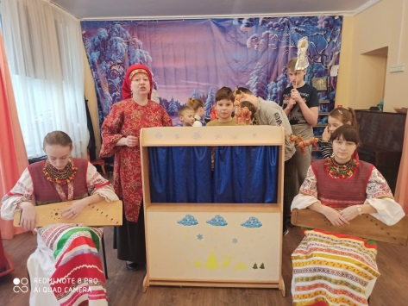
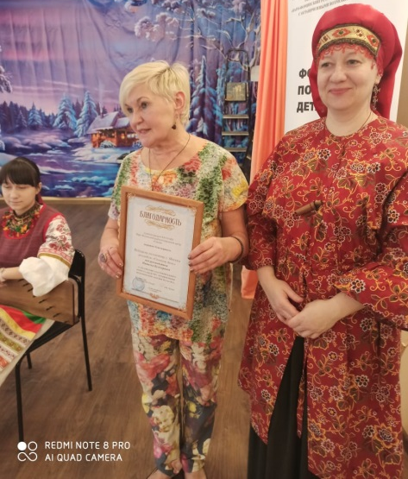
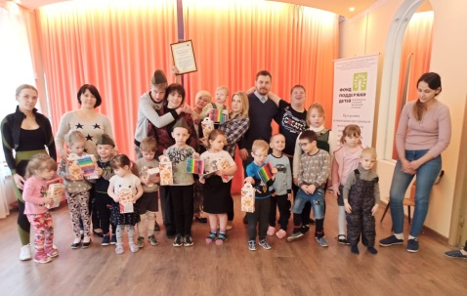 | 28 января при поддержке комиссии по развитию спорта, туризма, формированию здорового образа жизни, патриотическому воспитанию, добровольчеству и работе с молодежью, культуре и развитию народных промыслов на базе РЦ Сказка прошел урок мужества с участием помощника депутата Государственной Думы РФ Марины Григорьевны Пушкиной.  Урок мужества прошел под девизом «Мы, молодое поколение России, всегда будем помнить героические подвиги нашего народа в годы Великой Отечественной войны. Навечно останутся в наших сердцах имена героев, отдавших свою жизнь за наше будущее. Никогда не забудем мы тех, кто, не жалея своей жизни, завоевал свободу и счастье для грядущих поколений. Обещаем упорно учиться, чтобы быть достойными нашей великой Родины, нашего героического народа».  Цель данного урока: расширить знания ребят о ВОВ, рассказать о пионерах – героях, о детях войны, способствовать воспитанию патриотических чувств, уважительного отношения к ветеранам войны.  Ребята много узнали о пионерах-героях ВОВ, об их подвигах, а так же они узнали о том, как было тяжело детям в военное время.  Музыка, стихи, живое слово – всё было в этом Уроке Мужества посвящённого теме Великой Отечественной войны и Великой Победы, которую мы будем праздновать 9 мая 2020 года
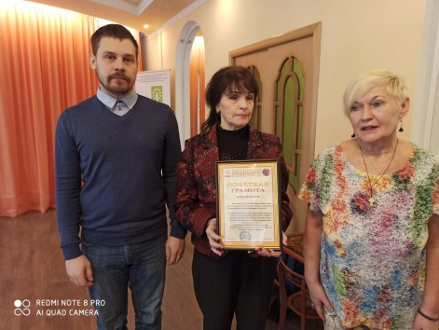
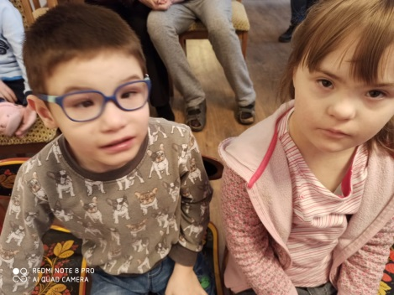
28 января 2020 года члены общественной палаты округа приняли участие в круглом столе, посвященный «75-летию Великой Победы: Помним и Гордимся», который прошел на базе ГДК «Созвездие» в г. Наро-Фоминск. На встрече присутствовали директора учреждений округа, предприниматели, спортсмены, руководители общественных и патриотических организаций, казаки и др.
Были затронуты вопросы истории Великой Отечественной Войны, а также различные вопросы по военно-патриотическому и духовному воспитанию молодого поколения. Намечены планы дальнейшей совместной работы в этом направлении. Подводя итоги работы круглого стола руководитель историко-патриотического клуба «Подвиг» Мельников В.М. вручил общественные награды всем тем, кто помогает и поддерживает систему патриотического воспитания, а атаман межрегиональной общественной организации «Союз донских казаков» Мартынов И.А. отметил атаманскими грамотами за помощь в патриотическом воспитании ряд руководителей молодежных, спортивных, патриотических организаций нашего округа.
29 января члены общественной палаты Н-Ф г.о. совместно активистами движения, журналистами, неравнодушными гражданами и лидерами общественного мнения приняли участие в совместном просмотре и обсуждении выступления Губернатора Московской области Андрея Воробьева с ежегодным обращением к жителям Подмосковья.
Обращение губернатора традиционно проводится в начале года. Воробьев подводит итоги 2019 года и озвучивает ключевые задачи и направления работы на 2020-й. Такой формат, по словам губернатора, позволяет собрать и услышать самые актуальные вопросы, которые волнуют людей, вместе проанализировать результаты и понять, какие проблемы пока еще не решены.
Традиционное обращение прошло абсолютно в логике недавнего послания Президента РФ Федеральному собранию и, в значительной степени, было посвящено выполнению задач, поставленных В.В.Путиным.
Особое внимание в своем выступлении Андрей Воробьев уделил экономике – основе любых начинаний. Задача на 2020 год – коснуться планки в 800 миллиардов. В целом, в сфере экономики поставлена двуединая задача – повышение реальных доходов населения и обеспечение стабильных темпов экономического роста.
Серьезную роль в создании эффективной системы управления играют цифровые решения, добавил глава региона. Они позволяют все знать и быстро решать. А самое главное – действовать проактивно, то есть не допускать проблем вообще. Это принципы работы нашего Центра управления регионом. Цифровизация в Подмосковье – это видеть, как работает каждый МРТ и КТ, региональные операторы или управляющие компании, как убирается каждый двор или как работает общественный транспорт.
Социальная политика. В приоритете — помощь незащищенным слоям населения. Это – прежде всего, забота и внимание к тем, кто в этом особенно нуждается. К старшему поколению, к людям, которые проживают одни. И конечно, к семьям с детьми, особенно тем, которым тяжело и которым нужно помочь. В Московской области один из самых низких уровней бедности в стране (7,3%), и вместе с тем у нас насчитывается 500 тысяч жителей, которые находятся в сложном материальном положении.
Андрей Воробьев в своем обращении подробно остановился на реализации приоритетных планов в здравоохранении и образовании, жилищном строительстве и экологии, в вопросах благоустройства территории, туризма и патриотического воспитания молодых людей, спорта больших достижений и создании условий для здорового образа жизни, развитии транспортной системы и дорожной инфраструктуры, на новых подходах и методиках по обеспечению безопасности граждан.
Приоритеты работы на 2020 год сформулировали на основе пожеланий жителей, которые они озвучивали во время встреч в разных муниципалитетах, а также последнего послания президента Федеральному собранию и задач из национальных проектов

